2026年度 動物の行動と管理学会 総会報告

日時：2026年3月25日（水）12:00〜13:00
場所：まつもと市民芸術館 小ホール（対面のみ）
出席者：37名

1. 会長挨拶
加隈会長のあいさつの後、以下の通り議論された。

2. 議事
1）2025年度活動報告について、以下の事項を承認した。
① 役員会、総会を開催した。
② 研究発表会、夏の学校通常企画および夏の学校特別企画を開催した。参加人数はそれぞれ、82人、18人、および22人であった。
③ 国際応用動物行動学学会（ISAE）派遣助成の募集を行い、2名の応募があった。審査を行い、2名への助成が決定された。学会参加後に助成者には国際学会参加助成報告を寄稿いただき、学会ウェブサイトに掲載した。国際学会参加助成（口頭発表者向け）の募集も行ったが、応募がなかった。
④ 学会ウェブサイトで学会に関する情報について更新するとともに、MLの運営をおこなった。SNSアカウント（x, Instagram）を開設し、情報発信を開始した。アニマルウェルフェアに関する発信方法について検討した。
⑤ 学会誌「Animal Behaviour and Management」の第61巻として、4号（139頁）を発行した。2025年度における掲載論文数は、原著論文3編、短報0編、総説0編、資料1編、書評0編であった。投稿論文数は、原著6編、短報0編、総説0編、資料1編。Reject（取り下げ含む）は2編、掲載済みが2編、審査中3編であった。
⑥ 統合前の日本家畜管理学会誌・応用動物行動学会誌（第44巻から54巻：論文記事数669）および統合後の動物の行動と管理学会誌（第55巻から60巻：論文記事数65）を合計したアクセス数は、2025年1月に一時的に増加したが、概ね4000～12000の間を推移した。同全文PDFのダウンロード数は、概ね2000～6000の間であり、昨年度と同等であった。
⑦ 2025年度の入退会者はそれぞれ40名と41名であり、2026年3月2日時点での会員数（予算根拠）は265名（一般会員220名 学生会員41名 法人会員4名）となった。
⑧ 2025年度一般会計決算、特別会計決算が報告された（資料1）。また、会計および学会業務全般について正確・適正に運営されている旨、監事の代理として加瀬総務理事より監査報告があった（資料2）。

2）2026年度事業計画について、以下の事項を承認した。
① 役員会および総会の開催
2026年3月24日に役員会を、3月25日に総会をまつもと市民芸術館で開催することとした。
② 研究発表会、シンポジウムの開催
2026年3月25日～26日に研究発表会を、3月24日に、仮想フェンシング技術に関するシンポジウムをまつもと市民芸術館で開催することとした。
③ 国際連携
ISAE 2026 参加助成および国際学会参加助成（口頭発表者向け）の募集と選考を行う。両助成について本年度はそれぞれ2名の募集を行うこととした。
④ 広報
学会ウェブページおよびSNSで学会についての情報を発信する。学会ウェブサイト内にアニマルウェルフェアに関するページを設け、学会とアニマルウェルフェアとの関係について情報発信する準備を行うこととした。また、アニマルウェルフェアに関する動画等のコンテンツ（e-ラーニング等）について検討することとした。
⑤ 学会誌
学会誌「Animal Behaviour and Management」を第62巻として、4号発行する。第1号には大会発表要旨を掲載し、2月25日に冊子体として発行した。第2号には総会報告を掲載し、5月25日に発行予定とした。第3号は8月25日に、第4号は11月25日に発行予定とした。第1号の郵送が遅れた点について、編集担当理事からお詫びがあった。
⑥ 会計
2026年度一般会計予算および2026年度特別会計予算が資料3の通り承認された。

3) その他
なし

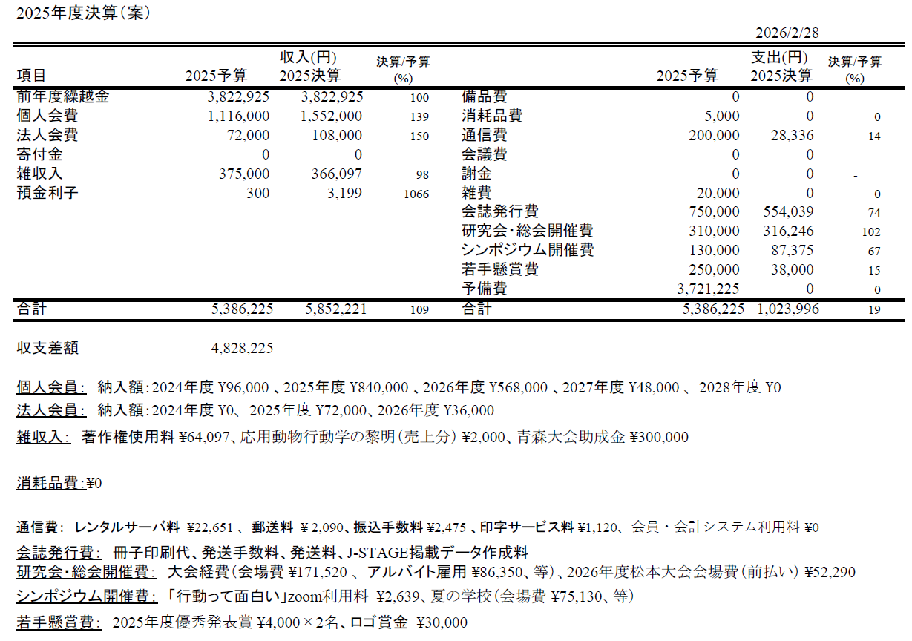
資料1 2025年度一般会計および特別会計決算

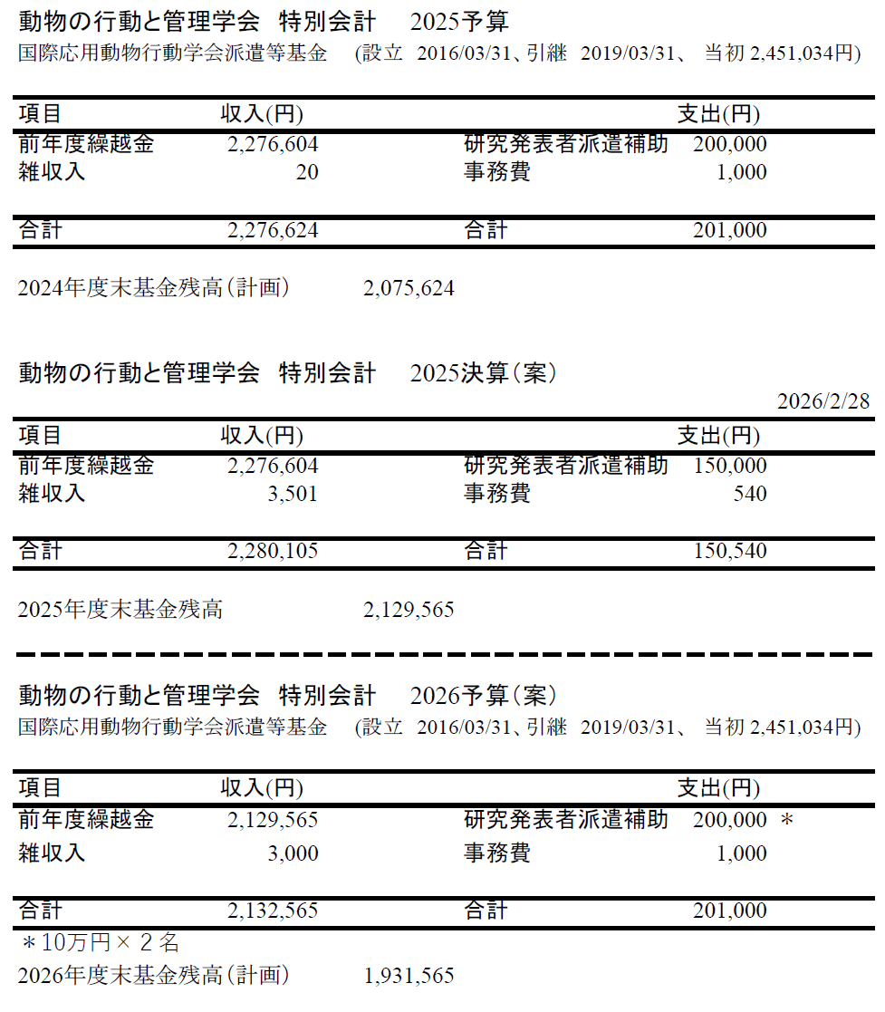

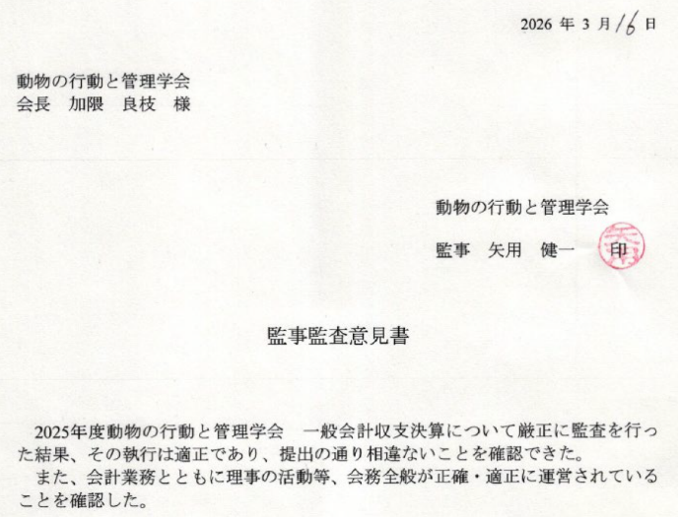
資料2 2025年度会計監査報告
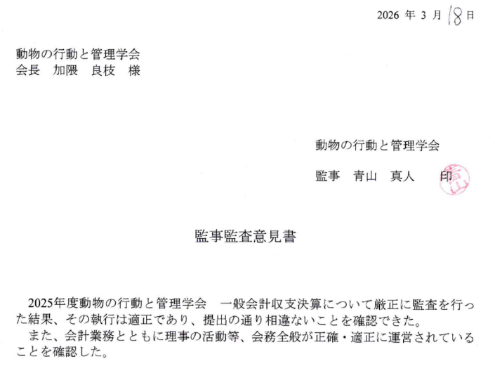

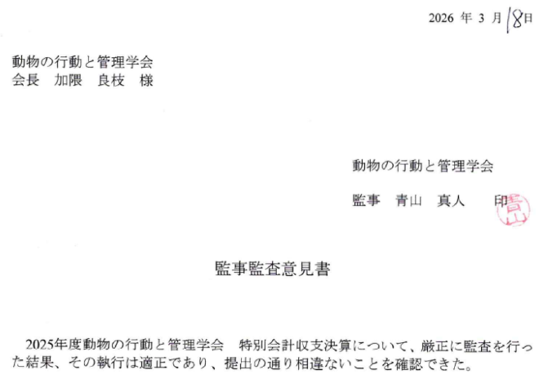
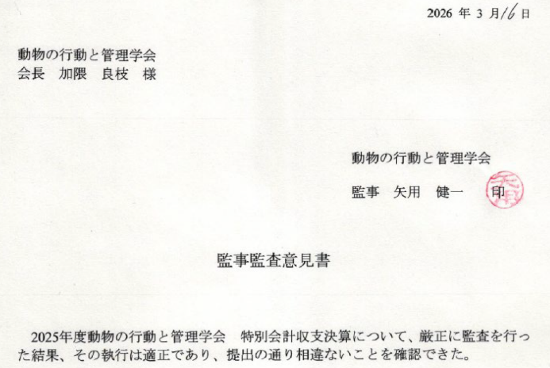

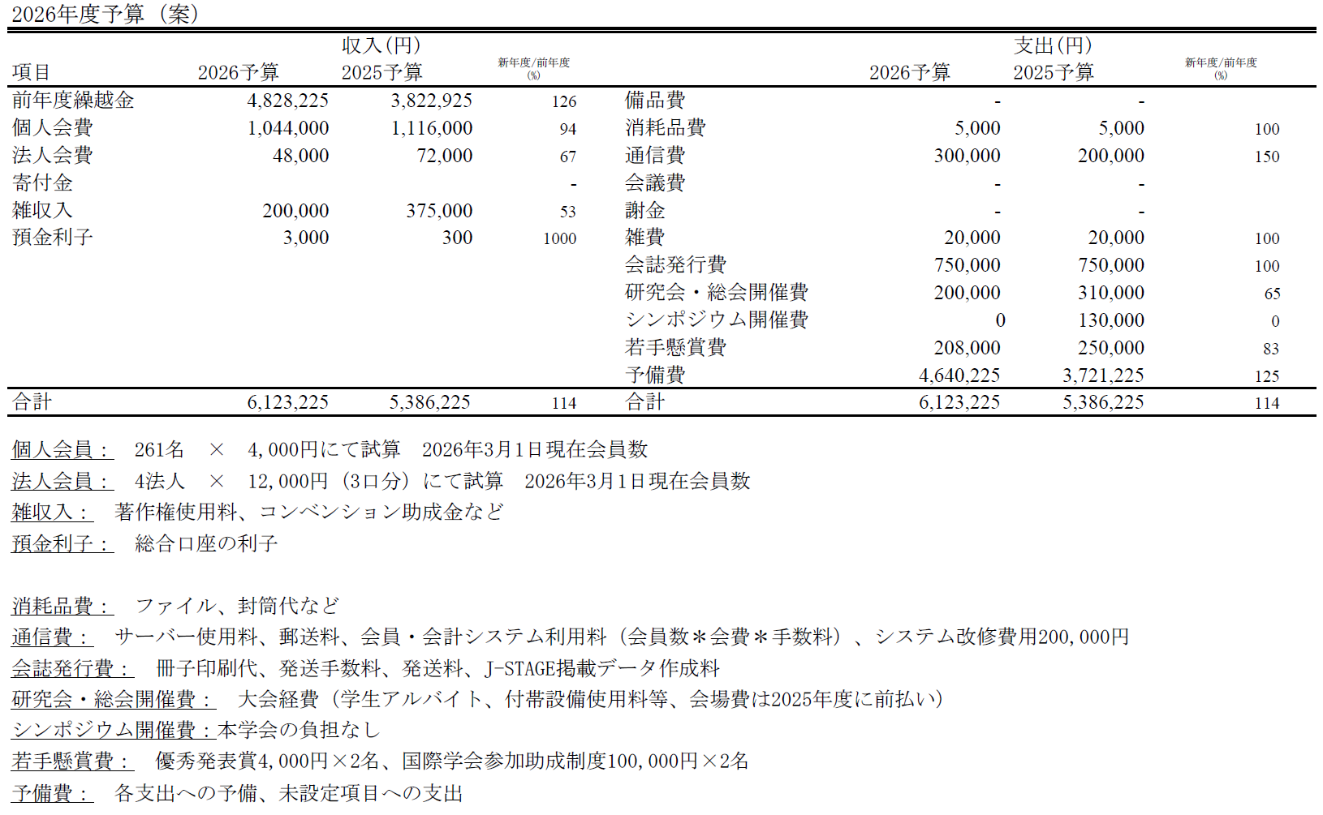
資料3 2026年度予算案

